**Chiến lược trình bày:** Khi người dùng vào trang đăng nhập và điền đầy đủ thông tin, hệ thống sẽ gửi thông tin này đến tầng Data Access để sử dụng API liên kết với HCMUT_SSO nếu xác thực người dùng có quyền truy cập hệ thống thì hệ thống sẽ chuyển người dùng đến trang chủ. Trong trang chủ của user là sinh viên sẽ có các dịch vụ khác nhau như mua trang in, lịch sử in, in tài liệu, xem hồ sơ (thông tin cá nhân và số trang còn lại). Trong trang chủ với vai trò của user là SPSO thì sẽ có các dịch vụ xem lịch sử in của sinh viên, quản lý máy in, quản lý cấu hình và xem báo cáo.

**Phương pháp lưu trữ:** Dữ liệu cho hệ thống HCMUT-SSPS sẽ được lưu trữ trong một cơ sở dữ liệu tập trung để đảm bảo tính nhất quán và độ tin cậy. Cơ sở dữ liệu sẽ được thiết kế để xử lý khối lượng lớn dữ liệu, bao gồm thông tin người dùng, nhật ký in ấn và các cài đặt cấu hình. Các biện pháp bảo mật thường xuyên sẽ được thực hiện để bảo vệ dữ liệu khỏi truy cập trái phép. Cơ sở dữ liệu hỗ trợ truy vấn và báo cáo hiệu quả, cho phép SPSO xem các báo cáo về việc sử dụng hệ thống của sinh viên.

**Quản lý API:** Hệ thống HCMUT-SSPS sẽ tích hợp với các dịch vụ bên ngoài như dịch vụ xác thực HCMUT_SSO và hệ thống thanh toán BKPay thông qua các API được các hệ thống này cung cấp. Module xác thực sẽ gọi đến API liên kết với HCMUT_SSO, với tính năng mua trang in trong lớp Bussiness thì sẽ gọi đến API liên kết với BKPay. Các API liên kết này sẽ được quản lý bởi lớp Data Access, đảm bảo giao tiếp an toàn và hiệu quả giữa hệ thống và các dịch vụ bên ngoài. Lớp Data Access sẽ xử lý xác thực, phân quyền của người dùng và xử lý lỗi, hỗ trợ tương tác với các dịch vụ khác.

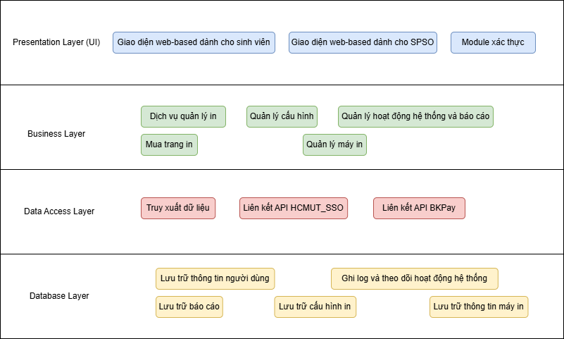

link: <https://drive.google.com/file/d/1avG9ysi2i1VzB58FffG-CDTde82VR8bj/view?usp=sharing>